Дата: 02.04.2020
Предмет: біологія і екологія
Тема : «Нейрогуморальна регуляція процесів метаболізму»

Інструкція
- Ознайомитися з теоретичним матеріалом в підручнику В.І. Соболь «Біологія» 10 клас §32.
https://pidruchnyk.com.ua/1130-biologiya-ekologiya-10-klas-sobol.html
- Записати до зошита конспект (обов’язково те, що виділено спеціальним фоном).
- Для виконання тесту перейдіть за даним посиланням: https://naurok.com.ua/test/gumoralna-i-nervova-regulyaciya-48699.html
Теоретичний матеріал
Нейрогуморальна регуляція – це регуляція фізіологічних процесів організму відповідно до його потребі змін навколишнього середовища, що здійснюється за допомогою двох механізмів: нервового (за допомогою нервової системи) і гуморального (за участі гуморальних чинників).
1. Особливості гуморальної регуляції
У нашому організмі для постійної регуляції фізіологічних процесів використовуються два механізми: нервовий і гуморальний.
Гуморальна регуляція — найдавніша форма взаємодії між клітинами багатоклітинного організму. Для передачі інформації застосовуються рідкі середовища організму (кров, лімфа, рідина спинного мозку та ін.). Сигнали передаються за допомогою хімічних речовин: гормонів, медіаторів, біологічно активних речовин, електролітів та ін.
Гуморальна регуляція має такі особливості:
• немає точного адресата — з током біологічних рідин речовини можуть потрапляти до будь-яких клітин організму;
• швидкість доставки інформації невелика — визначається швидкістю току біологічних рідин (0,5-5 м/с);
• тривалість дії.
2. Особливості нервової регуляції
Нервова регуляція здійснюється за допомогою центральної та периферичної нервової системи. Сигнали передаються за допомогою імпульсів.
Особливості нервової регуляції:
• має точного адресата — сигнали доставляються до цілком визначених органів та тканин;
• висока швидкість доставки інформації — швидкість передачі нервового імпульсу до 120 м/с;
• короткочасність дії.
Для нормальної регуляції організму потрібна взаємодія нервової та гуморальної регуляції. Нейрогуморальна регуляція об’єднує всі функції організму для досягнення мети, при цьому організм функціонує як єдине ціле.

Порівняльна характеристика гуморального і нервового типів регуляції
Ознака | Тип регуляції
 | Гуморальна | Нервова
Швидкість реагування | Низька | Висока
Механізм дії | За допомогою хімічних речовин через кровоносне русло | У вигляді електричних імпульсів по нервових волокнах
Швидкість одержання відповіді | Відповідь розвивається повільно (зростання, дозрівання статевих клітин) | Відповідь миттєва (скорочення м'язового волокна)
Час і локалізація дії | Відповідь пролонгована й генералізована | Відповідь короткочасна й чітко локалізована

3. Взаємодія нервової та гуморальної регуляції
Як приклад давайте згадаємо регуляцію рівня глюкози в крові. За надлишку цукру в крові нервова система стимулює функцію внутрішньосекреторної частини підшлункової залози. Внаслідок цього в кров надходить більше гормону інсуліну, і зайва глюкоза під його впливом відкладається в печінці та м’язах у вигляді глікогену. За посиленої м’язової роботи, коли підвищується споживання глюкози і в крові її стає недостатньо, посилюється діяльність надниркових залоз.
Так нервова система, впливаючи на залози внутрішньої секреції, стимулює або гальмує відділення ними біологічно активних речовин.
Вплив нервової системи здійснюється через секреторні нерви. Нерви підходять до кровоносних судин ендокринних залоз. Змінюючи просвіт судин, вони впливають на діяльність цих залоз.
В ендокринних залозах розташовуються чутливі закінчення доцентрових нервів, які сигналізують у центральну нервову систему про стан ендокринних залоз. Головними центрами координації та інтеграції функцій двох регуляторних систем є гіпоталамус і гіпофіз.

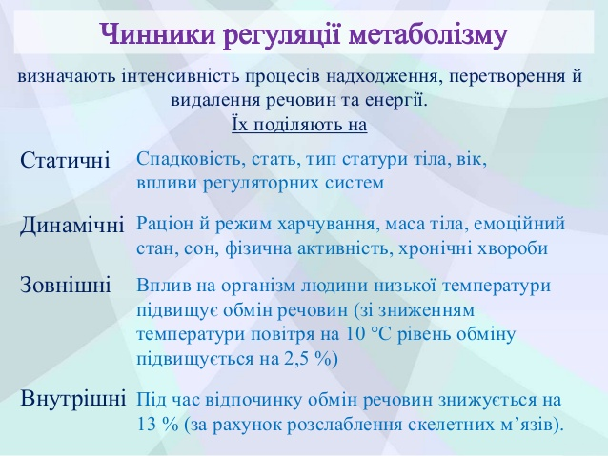
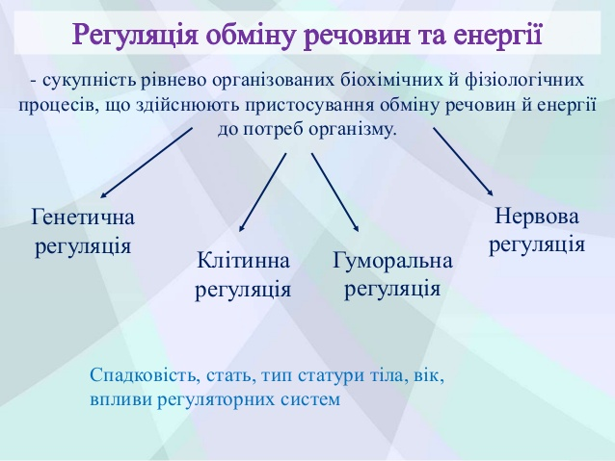
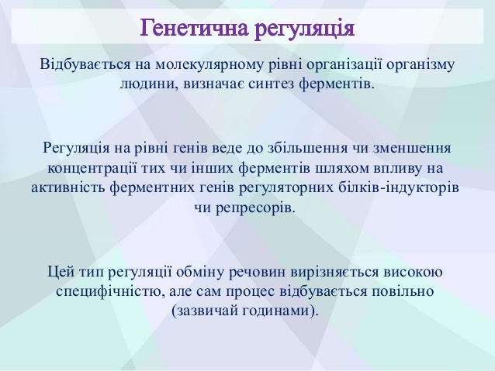
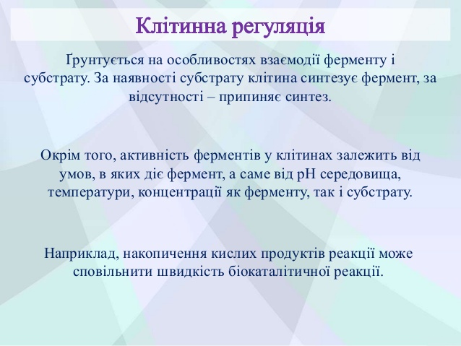

Для допитливих
Дія деяких гормонів на організм
Залоза | Гормон | Дія
Гіпофіз | Тропні гормони | Регулюють діяльність щитовидної, надниркових та статевих залоз
 | Гормони росту | Стимулюють ріст молодого організму
 | Вазопресин | Звужує судини, у нирках збільшує зворотне всмоктування води у кров з первинної сечі
 | Окситоцин | Стимулює скорочення матки, сприяє виділенню молока з молочної залози
Епіфіз | Мелатонін | Пригнічує статеве дозрівання
Щитовидна залоза | Тироксин | Посилення інтенсивності енергетичного обміну, впливає на ділення клітин
 | Кальцитонін | Відкладання фосфорно-кальцієвих солей у кістках, зменшення вмісту кальцію в крові
Прищитовидні залози | Паратгормон | Вимивання кальцію з кісток, збільшення вмісту кальцію в крові
 | Кальцитонін | Відкладання фосфорно-кальцієвих солей у кістках, зменшення вмісту кальцію в крові
Тимус | Тимозин | Впливає на дозрівання лімфоцитів
Підшлункова залоза | Інсулін | Біосинтез глікогену в печінці та м’язах, зменшення вмісту глюкози в крові
 | Глюкагон | Розщеплення глікогену до глюкози, підвищення вмісту глюкози в крові
Надниркові залози | Мінералкортикоїди | Збільшення концентрації NaCl у крові, затримка води в організмі
 | Глюкокортикоїди | Збільшення концентрації глюкози в крові, мобілізація жиру з депо
 | Адреналін, норадреналін | Посилення розщеплення глікогену, підвищення вмісту глюкози у крові, посилення процесів окиснення
Яєчка | Андрогени | Формування вторинних статевих ознак, регуляція функцій статевих органів
Яєчники | Естрогени | Формування вторинних статевих ознак, регуляція функцій статевих органів

